на ровной поверхности платок. На один его конец ставим пальцы. Затем берем противоположный конец платка и протаскиваем его между пальцами (будущими ножками человечка) Так делаем несколько раз, наматывая платок. Очень важно, чтобы у человечка были большие «ботиночки»: пальцы должны быть хорошо обмотаны платком, чтобы человечек на них крепко держался. Вот, собственно, и все. Осталось только вместе с ребёнком придумать историю и отправиться путешествовать или устроить соревнования по бегу между человечками взрослого или ребёнка
«Бегемот» Расстелите платочек на ровной поверхности и предложите ребёнку целиком вобрать его в ладонь. Используются пальцы только одной руки. Другая рука не помогает! Сначала одной рукой, потом другой.
У меня живёт проглот –
Весь платок он скушал, вот!
Сразу стало у проглота
Брюхо, как у бегемота!
Игры с использованием шестигранного карандаша
Карандаш можно катать по столу ладонью, пальчиками или всей рукой, а так же между ладонями. Игры с карандашом можно сопровождать стихами. Тили – тали, тили – тали, Карандашик мы катали, Карандашик мы катали И, деревья называли…. Ребёнок, катая карандаш называет знакомые деревья. Предложите называть посуду, одежду, игрушки, профессии и тд.
Картинки из бус Для этих игр потребуются бусы и контурные изображения различных предметов. Начинать лучше с простых фигур – круг, квадрат и тд. И переходить к контурным изображением животных и различных предметов.
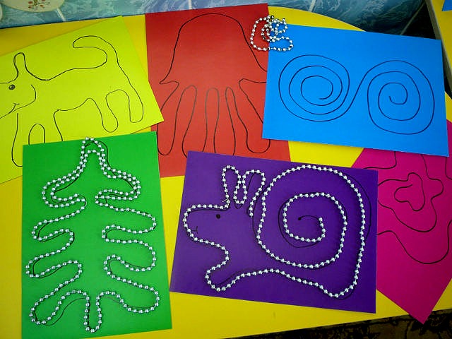

Картинки из счётных палочек
Предложите ребёнку выложить фигурки из счётных палочек и проявить свою фантазию.
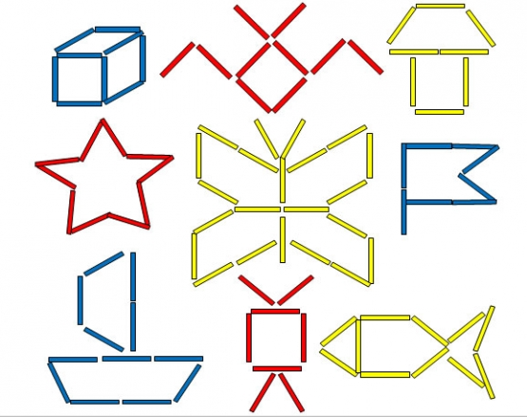

МБДОУ Детский сад «Солнышко» р.п. Мордово

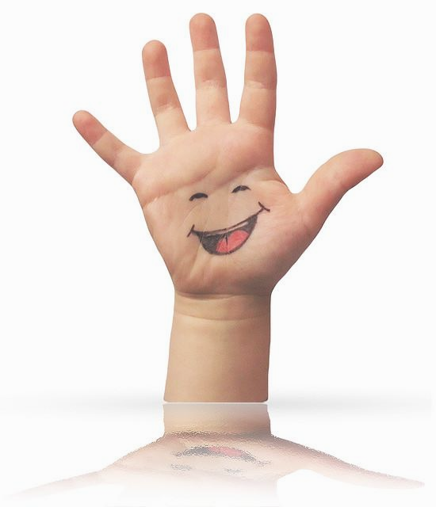

Нетрадиционные приёмы развития
мелкой моторики
у старших дошкольников

Учитель – логопед
О.А. Кустова

Как часто мы слышим выражение «мелкая моторика». Что же такое мелкая моторика? Физиологи под этим выражением подразумевают движение мелких мышц кистей рук. Почему же так важно развивать мелкую моторику рук ребенка? Дело в том, что в головном мозге человека центры, которые отвечают за речь и движения пальцев расположены очень близко. Стимулируя мелкую моторику, мы активируем зоны, отвечающие за речь.
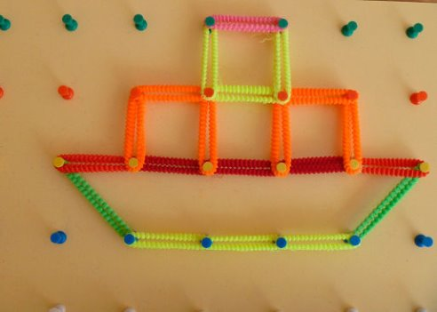
Игр для развития мелкой моторики великое множество. Мне бы хотелось познакомить Вас с играми на основе нетрадиционного использования различных предметов. Всё новое и необычное привлекает детей, поэтому нетрадиционные приёмы развития мелкой моторики, будут способствовать повышению у детей внимания и интереса к играм с различными предметами и следовательно развивать их речь, внимание и мышление.
Игра «По кочкам через болото». На столе рассыпают камешки или пробки от бутылок– «кочки». Зажав в щепотку 1, 3, 5 пальцы одной руки, ребёнок шагает указательным и безымянным пальцами «по кочкам» с одного края стола к другому, «выбираясь из болота». Следить, чтобы на весу всегда был только один палец. «Кочки» можно нарисовать на бумаге
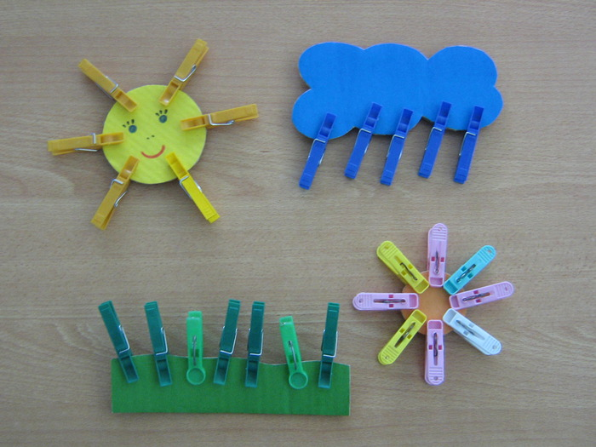
«Волшебные резиночки». Для игры нам нужна дощечка, размером 20 на 30 см, силовые кнопки и маленькие разноцветные резиночки для волос. Силовые кнопки прикрепить на доске на расстоянии 5см. друг от друга, лучше дорожками по цвету. В начале игры мы проводим разминку, надеваем резинку на 2 пальчика, соединяем и раздвигаем пальчики. Попросите ребёнка надеть резинки по цвету- получатся цветные дорожки. Затем предложите выложить картинку по образцу (гриб, домик-окна и крыша, кораблик плывет по волнам, бабочка, рыбка, геометрические фигуры и т.д.) Дети с удовольствием создают картинки по замыслу. Разноцветные резинки превращаются в веселые картинки!

«Волшебные прищепки». Для этой игры понадобятся обычные бельевые прищепки, желательно разноцветные.
Вырежьте из картона маленький круг, прицепив по его контуру прищепки, получим ромашку, круг большего диаметра превратится в солнышко (прищепки – лучики), контурному изображению ёжика – добавим иголки и тд.
Из прищепок можно создать много различных фигур и предметов. Пофантазируйте вместе с ребёнком
Вместо прищепок в качестве недостающих элементов можно использовать разноцветные канцелярские скрепки.

Игры
с использование носового платка

«Человечек»
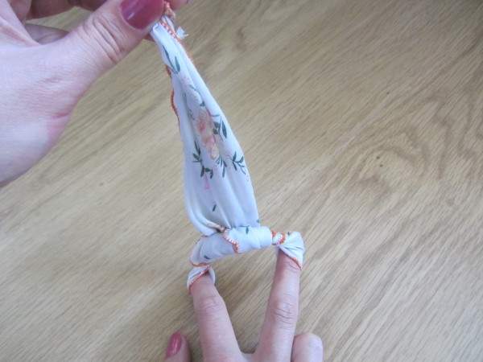
Обычный носовой платок может развлечь ребенка, особенно если сделать из него забавного человечка, который умеет ходить, ползать, танцевать. Раскладываем

